期數：第 2009-11 期 發行日期：2009-11-01

好運方 ─ 體質調養的良方
◎北醫附醫傳統醫學科陳玉娟醫師◎
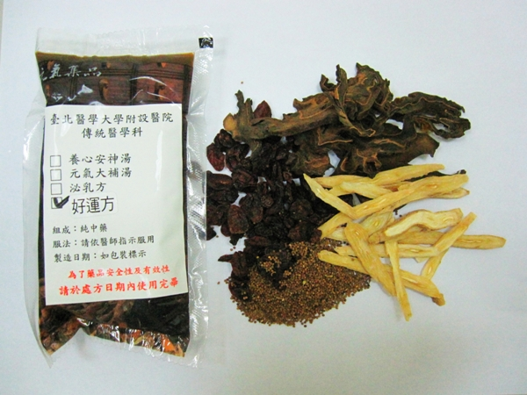
早在《黃帝內經》時代對人體臟象的描述就初具雛形，認為五臟 ─ 肝、心、脾、肺、腎 ─ 各有所司，其中提出“腎為先天之本，脾為後天之本”的說法，認為腎與父母給予的禀賦有關、主宰人一生的生殖內分泌系統，包括第二性徵的成熟、更年期的問題，乃至免疫力的強弱都跟中醫所說的“腎”相關。
腎虛又分：腎陽虛，女子月經往往延遲，顏色較淡，患者面色晦暗，基礎體溫高溫期常不穩定；男子多見腰酸腿軟，性慾減退，小腹有冷感，尿頻色清而量多。腎陰虛者女子月經可能提前也可能延後，經量少而色紅，患者身體消瘦；男子常見咽喉乾燥，耳鳴腰酸，頭暈眼花，盜汗，手足心熱。「好運方」取明代醫家張介賓《景岳全書》中「左歸丸」，原方去六味地黃丸中丹皮、澤瀉，用熟地、山茱萸、山藥滋補肝腎，益陰攝陽；補骨脂、菟絲子，溫腎壯陽，填精補髓；桑寄生、杜仲補肝腎腰膝虛損，且兩者相配有安胎作用，來滋腎助孕。在臨床上觀察可以使女子月經週期規則，易於受孕；男子精蟲數目及活力增加而助孕。內容7寫在此
脾為氣血生化之源，脾的功能健全，才能將養份化成精微物質轉變成生體所需的氣、血、津液，使全身各臟腑組織器官進行正常的生理活動。運中用茯苓、牛膝補脾利濕；山藥補脾益氣去濕除了助孕還可以提高免疫力。
肝藏血，貯藏血液並調節血量；主疏瀉，身體的氣、血、津液靠肝疏通發泄，肝氣鬱滯可見，精神抑鬱，記憶力減退，頭暈耳鳴，潮熱心煩，胸口鬱悶，煩躁易怒。「好運方」用香附，行氣疏肝；枸杞，清肝益氣，生精助陽；杜仲，潤肝燥，補肝虛。
綜合來說，“好運方”可適用於小孩發育緩慢、青少年青春期乃至男女不孕、老年延遲老化，只是差在劑量不同，故說是體質調養良方。建議於門診諮詢後，調整用藥劑量，效果更加喔！
諮詢專線：(02)27372181轉3111傳統醫學科中藥局

